📌 Fluxo Operacional

Grupo | Plano de Ação | Responsável | Prazo | Status
Diagnóstico

🏆 Journey GS
RELATÓRIO OFICIAL
GS GQT – Esteira Journey
Mapeamento, Estruturação e Diretrizes Operacionais
Data: ____ / ____ / ______
Responsável: ______________________________
Área: ____________________________________

SUMÁRIO
- Apresentação
- Objetivo do Projeto
- Contexto Atual
- Estrutura da Esteira Journey
- Fluxo Operacional
- Regras de Cadastro
- Movimentações e Status do Job
- Travas Sistêmicas
- Responsabilidades por Área
- Não Conformidades Operacionais
- Plano de Ação
- Próximos Passos
- Conclusão

- APRESENTAÇÃO
O presente relatório tem como objetivo consolidar a estrutura operacional da Esteira Journey (GS GQT), estabelecendo diretrizes de fluxo, critérios de cadastro, movimentações sistêmicas, responsabilidades internas e mecanismos de controle operacional.
A proposta visa padronizar a entrada, validação, execução e encerramento dos jobs, garantindo governança, rastreabilidade e eficiência na operação.

- OBJETIVO DO PROJETO
O projeto GS GQT – Esteira Journey tem como objetivo estruturar e padronizar o fluxo operacional de entrada, validação, movimentação e acompanhamento dos jobs, promovendo maior governança, controle e eficiência operacional entre as áreas envolvidas.
Dentre os principais objetivos, destacam-se:
- Centralizar a entrada de jobs, proporcionando uma porta de entrada organizada e padronizada para os clientes, além de facilitar a viabilização e distribuição dos produtos e serviços do Grupo Studio;
- Padronizar os critérios de cadastro e registro das informações, estabelecendo diretrizes únicas para abertura, validação e movimentação dos jobs no sistema;
- Estruturar a esteira operacional em etapas definidas, garantindo maior clareza, facilidade de leitura e entendimento do processo por todos os usuários envolvidos;
- Implementar travas sistêmicas e critérios de validação operacionais, conforme regras definidas pelas áreas responsáveis, assegurando maior conformidade e segurança processual;
- Reduzir retrabalhos, inconsistências operacionais e não conformidades, por meio da automação parcial dos processos de cadastro e movimentação sistêmica, além da definição de critérios específicos de abertura para cada produto;
- Evitar o acúmulo de jobs sem andamento operacional, proporcionando maior controle sobre oportunidades pendentes e melhor direcionamento das demandas;
- Aprimorar o acompanhamento operacional e gerencial, ampliando a rastreabilidade, previsibilidade, monitoramento e gestão das informações ao longo de toda a esteira operacional.

- CONTEXTO ATUAL
Principais pontos identificados
- Envio de jobs fora do fluxo padrão;
- Cadastros sem validação documental completa;
- Ausência de direcionamento claro entre áreas;
- Movimentações sistêmicas inconsistentes;
- Falta de rastreabilidade operacional em alguns processos;
- Necessidade de travas de sistema para impedir avanço indevido.

- ESTRUTURA DA ESTEIRA JOURNEY
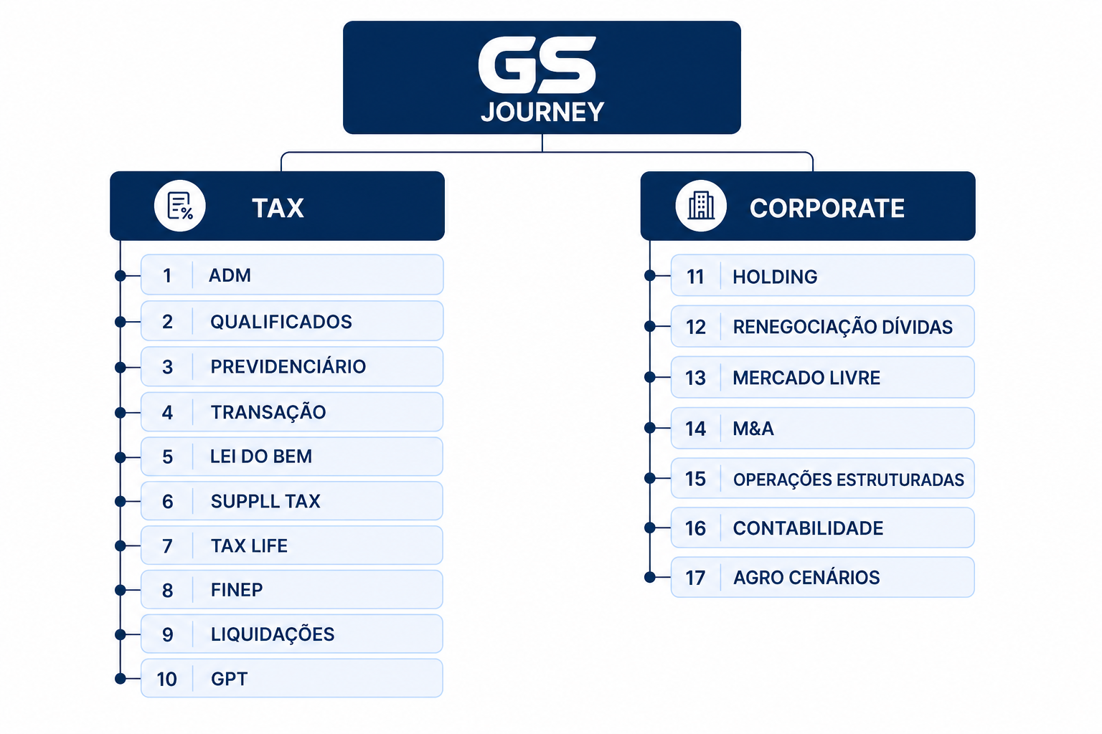

- FLUXO OPERACIONAL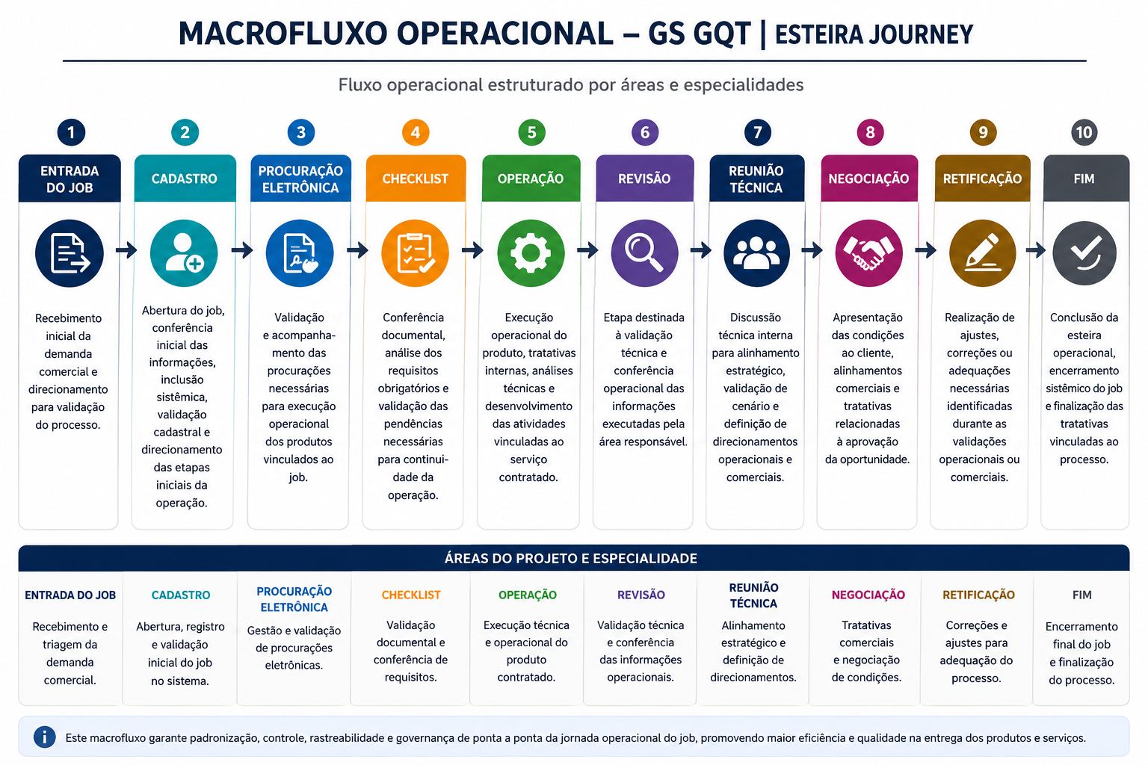
Entrada
- Recebimento via canal oficial;
- Identificação do produto;
- Conferência documental inicial.
Cadastro
- Registro sistêmico;
- Vinculação correta de responsáveis;
- Parametrização financeira e operacional.
Operação
- Movimentação por status;
- Acompanhamento técnico;
- Registro de aprovações e pendências.
Encerramento
- Conclusão operacional;
- Faturamento;
- Arquivamento e histórico.

⚖️ TAX

Transação Tributária
Critérios do Pré-Diagnóstico

- Débitos acima de R$ 300.000,00
Atual:
- Se valor > R$ 1.000.000,00 aplica
- Se enquadrar, a estimativa é calculada como: dívida tributária × 0,4757
- Abaixo de R$ 1MM não exibe a oportunidade

Perguntas do Assessment

Atual:
- A empresa possui dívida tributária?
- Valor aproximado da dívida tributária
- Débitos tributários federais em cobrança na Receita e/ou Procuradoria?
- Valor aproximado da dívida (aparece se "Sim" anterior)
- A empresa integra grupo empresarial?
- Faturamento médio anual (calculado automaticamente)
- Regime de tributação
- Confirmar se a empresa tem dívida fiscal?
- Débitos tributários federais em cobrança na Receita e/ou Procuradoria?
- Possui processo de execução fiscal (Municipal, Estadual ou Federal)

Fluxo Operacional e SLA

- Sempre abrir Diag no Project

Área | SLA | Observação
Cadastro | 0
Procuração Eletrônica | 2
Checklist | 8
Operação | 5
Reunião Técnica | 2 | Dias para confirmar a reunião

Produtos do Project x BI

Cód | Produto | Cod | Subproduto | Cod | Grupo Tributos | Modelo de Produto
367 | TRANSAÇÃO TRIBUTÁRIA |  |  | 477 | TRANSAÇÃO TRIBUTÁRIA | STUDIO LAW
264 | TRANSAÇÃO TRIBUTÁRIA | 348 | 1.TRANSAÇÃO POR EDITAIS/SIMPLIFICADAS | 477 | TRANSAÇÃO TRIBUTÁRIA | STUDIO LAW
 |  | 349 | 2.TRANSAÇÃO SIMPLIFICADA | 477 | TRANSAÇÃO TRIBUTÁRIA | STUDIO LAW
 |  | 350 | 3.TRANSAÇÃO INDIVIDUAL | 477 | TRANSAÇÃO TRIBUTÁRIA | STUDIO LAW
 |  | 351 | 4.TRANSAÇÃO NPJ | 477 | TRANSAÇÃO TRIBUTÁRIA | STUDIO LAW
 |  | 352 | 5.TRANSAÇÃO NJP/TRANSAÇÃO | 477 | TRANSAÇÃO TRIBUTÁRIA | STUDIO LAW
 |  | 353 | 6.REVISÃO DA CAPAG + TRANSAÇÃO | 477 | TRANSAÇÃO TRIBUTÁRIA | STUDIO LAW
430 | TRANSAÇÃO TRIBUTÁRIA | 481 | TRANSAÇÃO SIMPLIFICADA | 477 | TRANSAÇÃO TRIBUTÁRIA | STUDIO LAW

Revisão Previdenciária
Critérios do Pré-Diagnóstico

Atual:
- Lucro Presumido ou Lucro Real / Simples Nacional não se aplica
- Mínimo 50 colaboradores
- Usado para buscar a tabela de percentuais por setor
- Busca o percentual acumulado do setor na tabela pontos revisão previdenciária _regras
- Multiplica pela média salarial do setor × nº de funcionários × 60 meses
- Médias salariais por setor: Agronegócio R$2.600 · Serviços R$2.050 · Comércio R$2.600 · Indústria R$3.000 · Saúde R$2.700 · Construção R$2.000
- Setores fora da lista / média de R$2.500

Perguntas do Assessment

Atual:

- Colaboradores
- Regime Fiscal
- Anos do Simples Nacional

Fluxo Operacional e SLA

- Sempre abrir Diag no Project

Área | SLA | Observação
Cadastro | 0
Procuração Eletrônica | 2
Checklist | 3
Operação | 5
Reunião Técnica

Produtos do Project x BI

Cód | Produto | Cod | Subproduto | Cod | Grupo Tributos | Modelo de Produto
138 | PRT - PLANEJAMENTO E REVISÃO TRIBUTÁRIA | 484 | DIAGNÓSTICO PONTOS PREVIDENCIÁRIOS | 505 | AMARELO - INSS
 |  | 484 | DIAGNÓSTICO PONTOS PREVIDENCIÁRIOS | 500 | VERDE - INSS
 |  | 484 | DIAGNÓSTICO PONTOS PREVIDENCIÁRIOS | 510 | VERMELHO - INSS
 |  | 485 | PONTOS PREVIDENCIÁRIOS - ADMINISTRATIVO | 1 | INSS
 |  | 485 | PONTOS PREVIDENCIÁRIOS - ADMINISTRATIVO | 16 | INSS - PASSIVO
366 | REVISÃO PREVIDENCIÁRIA | 485 | PONTOS PREVIDENCIÁRIOS - ADMINISTRATIVO | 1 | INSS
 |  | 485 | PONTOS PREVIDENCIÁRIOS - ADMINISTRATIVO | 16 | INSS - PASSIVO
 |  | 508 | PONTOS PREVIDENCIÁRIOS - QUALIFICADO | 505 | AMARELO - INSS
 |  | 508 | PONTOS PREVIDENCIÁRIOS - QUALIFICADO | 500 | VERDE - INSS
 |  | 508 | PONTOS PREVIDENCIÁRIOS - QUALIFICADO | 510 | VERMELHO - INSS
475 | FINTAX REVISÃO TRIBUTÁRIA | 484 | DIAGNÓSTICO PONTOS PREVIDENCIÁRIOS | 505 | AMARELO - INSS
 |  | 484 | DIAGNÓSTICO PONTOS PREVIDENCIÁRIOS | 500 | VERDE - INSS
 |  | 484 | DIAGNÓSTICO PONTOS PREVIDENCIÁRIOS | 510 | VERMELHO - INSS
 |  | 508 | PONTOS PREVIDENCIÁRIOS - QUALIFICADO | 505 | AMARELO - INSS
 |  | 508 | PONTOS PREVIDENCIÁRIOS - QUALIFICADO | 500 | VERDE - INSS
 |  | 508 | PONTOS PREVIDENCIÁRIOS - QUALIFICADO | 510 | VERMELHO - INSS
361 | JOURNEY GS | 362 | JOURNEY TAX | 528 | REVISÃO PREVIDENCIÁRIA

PRT - Revisão Tributária Administrativa
Critérios do Pré-Diagnóstico

Atual:
- Classificação da atividade econômica
- CNAEs secundários (validação Simples Nacional)
- Mapeia o setor (indústria, varejista, serviços, etc.)
- Regime: 1=Simples Nacional, 2=Lucro Presumido, 3=Lucro Real, 4=Lucro Isento
- Tipo jurídico (LTDA, SA, etc.)
- Faturamento final do período / Faturamento inicial do período
- Calcula faturamento médio = (inicial + final) / 2
- Identifica faixa de faturamento (tabela faixas faturamento tributário)
- Identifica atividade/setor (com validações especiais para Simples Nacional)
- Busca percentual na tabela base conhecimento tributário (Atividade × Faixa × Regime)
- Estimativa = Faturamento médio × Percentual

Perguntas do Assessment

Atual:

- Regime de tributação
- Faturamento inicial
- Faturamento final
- Natureza Jurídica
- CNAE

Fluxo Operacional e SLA

- Sempre abrir Diag no Project

Área | SLA | Observação
Cadastro | 0
Procuração Eletrônica | 2
Checklist | 3
Operação | 5
Reunião Técnica

Consultoria Reforma Tributária
Critérios do Pré-Diagnóstico

Perguntas do Assessment

Fluxo Operacional e SLA

Área | SLA | Observação
Cadastro | 0
Procuração Eletrônica | 2
Checklist | 3
Operação | 5
Reunião Técnica

Produtos do Project x BI

Cód | Produto | Cod | Subproduto | Cod | Grupo Tributos | Modelo de Produto
477 | REFORMA TRIBUTÁRIA | 480 | ANÁLISE TÉCNICA | 522 | IBS/CBS
477 | REFORMA TRIBUTÁRIA | 480 | ANÁLISE TÉCNICA | 523 | IMPOSTO SELETIVO
477 | REFORMA TRIBUTÁRIA | 482 | MONITORAMENTO MENSAL | 2 | ICMS
477 | REFORMA TRIBUTÁRIA | 482 | MONITORAMENTO MENSAL | 1 | INSS
477 | REFORMA TRIBUTÁRIA | 482 | MONITORAMENTO MENSAL | 7 | IPI
477 | REFORMA TRIBUTÁRIA | 482 | MONITORAMENTO MENSAL | 4 | IRPJ/CSLL
477 | REFORMA TRIBUTÁRIA | 482 | MONITORAMENTO MENSAL | 3 | PIS/COFINS
477 | REFORMA TRIBUTÁRIA | 482 | MONITORAMENTO MENSAL | 17 | ICMS - PASSIVO
477 | REFORMA TRIBUTÁRIA | 482 | MONITORAMENTO MENSAL | 16 | INSS - PASSIVO
477 | REFORMA TRIBUTÁRIA | 482 | MONITORAMENTO MENSAL | 20 | IPI - PASSIVO
477 | REFORMA TRIBUTÁRIA | 482 | MONITORAMENTO MENSAL | 19 | IRPJ/CSLL - PASSIVO
477 | REFORMA TRIBUTÁRIA | 482 | MONITORAMENTO MENSAL | 18 | PIS/COFINS - PASSIVO
477 | REFORMA TRIBUTÁRIA | 483 | PLANEJAMENTO ESTRATÉGICO | 2 | ICMS
477 | REFORMA TRIBUTÁRIA | 483 | PLANEJAMENTO ESTRATÉGICO | 1 | INSS
477 | REFORMA TRIBUTÁRIA | 483 | PLANEJAMENTO ESTRATÉGICO | 7 | IPI
477 | REFORMA TRIBUTÁRIA | 483 | PLANEJAMENTO ESTRATÉGICO | 4 | IRPJ/CSLL
477 | REFORMA TRIBUTÁRIA | 483 | PLANEJAMENTO ESTRATÉGICO | 3 | PIS/COFINS
477 | REFORMA TRIBUTÁRIA | 483 | PLANEJAMENTO ESTRATÉGICO | 17 | ICMS - PASSIVO
477 | REFORMA TRIBUTÁRIA | 483 | PLANEJAMENTO ESTRATÉGICO | 16 | INSS - PASSIVO
477 | REFORMA TRIBUTÁRIA | 483 | PLANEJAMENTO ESTRATÉGICO | 20 | IPI - PASSIVO
477 | REFORMA TRIBUTÁRIA | 483 | PLANEJAMENTO ESTRATÉGICO | 19 | IRPJ/CSLL - PASSIVO
477 | REFORMA TRIBUTÁRIA | 483 | PLANEJAMENTO ESTRATÉGICO | 18 | PIS/COFINS - PASSIVO
477 | REFORMA TRIBUTÁRIA | 513 | CONSULTORIA | 522 | IBS/CBS
477 | REFORMA TRIBUTÁRIA | 513 | CONSULTORIA | 523 | IMPOSTO SELETIVO
676 | REFORMA 360 | 480 | ANÁLISE TÉCNICA | 522 | IBS/CBS
676 | REFORMA 360 | 480 | ANÁLISE TÉCNICA | 523 | IMPOSTO SELETIVO
361 | JOURNEY DIAGNÓSTICO TAX | 362 | JOURNEY TAX | 530 | CONSULTORIA DA REFORMA TRIBUTÁRIA

Supply Tax
Critérios do Pré-Diagnóstico

Atual:
Perguntas do Assessment

Atual:

Fluxo Operacional e SLA

- Sempre abrir Diag no Project

Área | SLA | Observação
Cadastro | 0
Procuração Eletrônica | 2
Checklist | 3
Operação | 5
Reunião Técnica

Produtos do Project x BI

Cód | Produto | Cod | Subproduto | Cod | Grupo Tributos | Modelo de Produto
369 | SUPPLY TAX |  |  | 559 | SUPPLY TAX

FINTAX - Pontos Qualificados
Critérios do Pré-Diagnóstico

- Regime tributário deve ser Lucro Presumido ou Lucro Real.
- A base da oportunidade vem do cálculo de Revisão Tributária Administrativa
- se houver estimativa, aplica fator × 3.11

Perguntas do Assessment

- Não existe bloco específico “Pontos Qualificados” no Assessment.
- Ela depende dos mesmos campos-base do diagnóstico tributário:

Observação útil: na página PDF de Pontos Qualificados ainda há filtros de conteúdo por setor/regime para montar as teses exibidas

Fluxo Operacional e SLA

- Sempre abrir Diag no Project

Área | SLA | Observação
Cadastro | 0
Procuração Eletrônica | 2
Checklist | 3
Operação | 5
Reunião Técnica

Produtos do Project x BI

Cód | Produto | Cod | Subproduto | Cod | Grupo Tributos | Modelo de Produto
361 | JOURNEY DIAGNOSTICO TAX | 362 | JOURNEY TAX | 393 | FINTAX - PONTOS QUALIFICADOS
366 | REVISÃO PREVIDENCIÁRIA | 508 | PONTOS PREVIDENCIÁRIOS - QUALIFICADO | 505 | AMARELO - INSS
 |  |  |  | 500 | VERDE - INSS
 |  |  |  | 510 | VERMELHO - INSS
475 | FINTAX REVISÃO TRIBUTÁRIA | 507 | DIAGNÓSTICO PONTOS QUALIFICADOS | 503 | AMARELO - IRPJ/CSLL
 |  |  |  | 502 | AMARELO - PIS/COFINS
 |  |  |  | 501 | VERDE - IRPJ/CSLL
 |  |  |  | 499 | VERDE - PIS/COFINS
 |  |  |  | 509 | VERMELHO - IRPJ/CSLL
 |  |  |  | 508 | VERMELHO - PIS/COFINS

Liquidação Contratada
Critérios do Pré-Diagnóstico

Atual:
Perguntas do Assessment

Atual:

Fluxo Operacional e SLA

- Sempre abrir Diag no Project

Área | SLA | Observação
Cadastro | 0
Procuração Eletrônica | 2
Checklist | 3
Operação | 5
Reunião Técnica

Produtos do Project x BI

Cód | Produto | Cod | Subproduto | Cod | Grupo Tributos | Modelo de Produto
369 | SUPPLY TAX |  |  | 559 | SUPPLY TAX

FINEP
Critérios do Pré-Diagnóstico

- Tempo de atividade da empresa >= 2 anos (calculado por data_abertura)
- Faturamento médio >= R$ 40.000.000,00
- bank finalidade credito = Inovação
Observação: no grupo Bank, o produto fica disponível; quando atende a regra recebe score alto (3), senão score médio (2)

Perguntas do Assessment

- Data de abertura
- Faturamento inicial
- Faturamento final
- Finalidade do crédito (com opção Inovação)

Fluxo Operacional e SLA

- Sempre abrir Diag no Project

Área | SLA | Observação
Cadastro | 0
Procuração Eletrônica | 2
Checklist | 3
Operação | 5
Reunião Técnica

Produtos do Project x BI

Cód | Produto | Cod | Subproduto | Cod | Grupo Tributos | Modelo de Produto
792 | FINEP |  |  | 558 | FINEP

Lei do Bem

Revisão Previdenciária
Journey TAX
Critérios do Pré-Diagnóstico

- Regime tributário precisa ser Lucro Real
- O setor precisa ser classificado como Indústria ou Manufatura
- O faturamento médio do grupo econômico precisa ser maior que R$ 20.000.000.

Perguntas do Assessment

- Regime de tributação
- Faturamento inicial
- Faturamento final

- Observação importante: não existe bloco específico “Lei do Bem” no Assessment. O critério de setor (indústria/manufatura) vem do campo setor_1 do diagnóstico/base econômica, não de uma pergunta direta no Assessment.

Fluxo Operacional e SLA

- Sempre abrir Diag no Project

Área | SLA | Observação
Cadastro | 0
Procuração Eletrônica | 2
Checklist | 3
Operação | 5
Reunião Técnica

Produtos do Project x BI

Cód | Produto | Cod | Subproduto | Cod | Grupo Tributos | Modelo de Produto
224 | LEI DO BEM |  |  | 261 | LEI DO BEM

GPT
Critérios do Pré-Diagnóstico

Perguntas do Assessment

Fluxo Operacional e SLA

- Sempre abrir Diag no Project

Área | SLA | Observação
Cadastro | 0
Procuração Eletrônica | 2
Checklist | 3
Operação | 5
Reunião Técnica

Redução do IRPJ e CSLL das Gorjetas
Critérios do Pré-Diagnóstico

- Regime tributário obrigatório: Lucro Presumido (id_regime_tributario == 2)
- A empresa precisa se enquadrar em pelo menos um CNAE (principal ou secundário) da lista: 5611-2/01, 5611-2/02, 5611-2/03, 5611-2/04, 5620-1/03, 5620-1/01, 4729-6/04, 5612-1/00
- Cálculo da estimativa (quando enquadra): faturamento médio = (fat_inicial + fat_final) / 2
- Estimativa = (((faturamento_medio * 0.10) * 0.0365) / 12) * 60

Perguntas do Assessment

- Não há perguntas específicas de “gorjetas” no Assessment para liberar essa solução.
- Na prática, ela depende dos campos de perfil/fiscal que abastecem o diagnóstico

Fluxo Operacional e SLA

- Sempre abrir Diag no Project

Área | SLA | Observação
Cadastro | 0
Procuração Eletrônica | 2
Checklist | 3
Operação | 5
Reunião Técnica

Equiparação Hospitalar
Critérios do Pré-Diagnóstico

- Regime tributário obrigatório: Lucro Presumido
- Natureza jurídica obrigatória: Sociedade Empresária Limitada
- CNAE principal ou secundário deve estar na lista elegível:
Q-8630-5/01, Q-8630-5/02, Q-8630-5/04, Q-8630-5/06, Q-8630-5/07, Q-8630-5/99, prefixos Q-861, Q-864, Q-865, Q-866
- Estimativa (sobre faturamento médio):
até R$ 1.000.000: 54%
R$ 1.000.000 - 5.000.000: 13%
R$ 5.000.000 - 10.000.000: 17%
acima de R$ 10.000.000: 6%

Perguntas do Assessment

- Não há bloco exclusivo “Equiparação Hospitalar”. Ela usa campos gerais do diagnóstico/assessment:

Fluxo Operacional e SLA

- Sempre abrir Diag no Project

Área | SLA | Observação
Cadastro | 0
Procuração Eletrônica | 2
Checklist | 3
Operação | 5
Reunião Técnica

🛄 Corporate

Contabilidade BPO
Critérios do Pré-Diagnóstico

- A solução fica disponível sempre que o diagnóstico existir
- Não há bloqueio por regime, CNAE, setor ou pergunta específica do Assessment para habilitar.
- O que varia é o score (termômetro)
Usa primeiro faturamento médio anual. Se não houver, usa média de fat inicial e fat final.
Gera score interno de 1 a 10 por faixas de faturamento.
- Conversão do score interno para score da solução
score interno >= 7 → score final 3 (alto)
score interno >= 4 e < 7 → score final 2 (médio)
score interno < 4 → score final 1 (baixo)

Perguntas do Assessment

- Média mês — Notas de entrada
- Média mês — Notas de saída
- Média mês — Prestação de serviços
- Possui filiais?
- Quantas filiais?

Fluxo Operacional e SLA

- Sempre abrir Diag no Project

Área | SLA | Observação
Cadastro | 0
Procuração Eletrônica | 2
Checklist | 3
Operação | 5
Reunião Técnica

Holding
Critérios do Pré-Diagnóstico

- Regime tributário deve ser:
Lucro Presumido (2) ou Lucro Real (3)
- CNAE principal ou secundário deve conter pelo menos um dos códigos:
6462-0/00,6461-8/00,0151-2/01,0151-2/02,0151-2/99,0159-8/01,0159-8/02,
0154-7/00,0155-5/00,0159-8/99,0161-0/01,0161-0/03,6810-2/02,6810-2/01
6822-6/00,6830-3/00

Perguntas do Assessment

- Não há bloco específico “Holding” para essa solução Corporate.
- Ela depende dos campos gerais de perfil/fiscal:

Fluxo Operacional e SLA

- Sempre abrir Diag no Project

Área | SLA | Observação
Cadastro | 0
Procuração Eletrônica | 2
Checklist | 3
Operação | 5
Reunião Técnica

Mercado Livre de Energia
Critérios do Pré-Diagnóstico

- Há oportunidade se a empresa já for elegível para soluções de energia.
- O CNPJ do diagnóstico não pode ser associado CCEE.
- Se ambos forem verdadeiros, a solução é liberada.

Perguntas do Assessment

- Faturamento médio anual (calculado automaticamente)
- Grupo tarifário
- Modelo de compra de energia

Fluxo Operacional e SLA

- Sempre abrir Diag no Project

Área | SLA | Observação
Cadastro | 0
Procuração Eletrônica | 2
Checklist | 3
Operação | 5
Reunião Técnica

Redução de Custos com Energia Elétrica
Critérios do Pré-Diagnóstico

- O cálculo depende do valor da conta mensal de energia elétrica, a partir das respostas do assessment.
- Se projeção mensal ≤ 4.999,99:
Solução NÃO disponível (disponível = 0).
- Se 5.000 ≤ projeção mensal ≤ 9.999,99:
Solução disponível (disponível = 1), estimativa = (projeção mensal × 60) × 0,9.
- Se projeção mensal ≥ 10.000:
Solução disponível (disponível = 1), estimativa = (projeção mensal × 60) × 0,9.

Perguntas do Assessment

- Média mensal da conta de energia
- Grupo tarifário
- Modelo de compra de energia

Fluxo Operacional e SLA

- Sempre abrir Diag no Project

Área | SLA | Observação
Cadastro | 0
Procuração Eletrônica | 2
Checklist | 3
Operação | 5
Reunião Técnica

Redução de Custos de Vale Transporte
Critérios do Pré-Diagnóstico

- Oportunidade se qtd funcionários estimado grupo econômico ≥ 200.
- O segmento deve estar em uma lista específica: (ATACADISTA, AUTOPEÇAS, CONCESSIONÁRIA, FARMÁCIAS, INDÚSTRIA, SUPERMERCADO, POSTOS DE COMBUSTÍVEIS, SERVIÇOS EM GERAL, TRANSPORTADORA, CONSTRUÇÃO CIVIL).
- O segmento é identificado via consulta à tabela de categorias de CNAE.
- Se elegível, a estimativa é calculada:
Estimativa = ((qtd. funcionários × 250) × percentual do segmento) × 0.3 × 60
- Percentual do segmento varia conforme a categoria
(ex: 0.7 para ATACADISTA, 0.1 para INDÚSTRIA).

Perguntas do Assessment

- CNAE
- Número de funcionários

Fluxo Operacional e SLA

- Sempre abrir Diag no Project

Área | SLA | Observação
Cadastro | 0
Procuração Eletrônica | 2
Checklist | 3
Operação | 5
Reunião Técnica

Renegociação de Dividas
Critérios do Pré-Diagnóstico

- Oportunidade se o campo dívida tributária contiver um valor numérico positivo

Perguntas do Assessment

- A empresa possui dívida tributária?
- Valor aproximado da dívida tributária

Fluxo Operacional e SLA

- Sempre abrir Diag no Project

Área | SLA | Observação
Cadastro | 0
Procuração Eletrônica | 2
Checklist | 3
Operação | 5
Reunião Técnica

🌱 Agro

Agrocenários
Critérios do Pré-Diagnóstico

- Oportunidade se o diagnóstico tiver um assessment e o campo agro_agrocenarios_tipo_cultura estiver preenchido..

Perguntas do Assessment

- Descreva o tipo de cultura: campo de texto, etapa Agro do assessment

Fluxo Operacional e SLA

- Sempre abrir Diag no Project

Área | SLA | Observação
Cadastro | 0
Procuração Eletrônica | 2
Checklist | 3
Operação | 5
Reunião Técnica

Planejamento integrado
Critérios do Pré-Diagnóstico

- Existe um assessment para o diagnóstico e o campo agro_custo_tributario está preenchido (não nulo/nem string vazia).

Perguntas do Assessment

- Custo tributário
- Resultado do cálculo
- Performance financeira

Fluxo Operacional e SLA

- Sempre abrir Diag no Project

Área | SLA | Observação
Cadastro | 0
Procuração Eletrônica | 2
Checklist | 3
Operação | 5
Reunião Técnica

Regularização fundiária
Critérios do Pré-Diagnóstico

- Retorna positivo se existir assessment e agro_regularizacao_fundiaria_matricula_regularizada === '1' (string '1').

Perguntas do Assessment

- Matrícula regularizada: (opções: "Sim" = 1, "Não" = 0).

Fluxo Operacional e SLA

- Sempre abrir Diag no Project

Área | SLA | Observação
Cadastro | 0
Procuração Eletrônica | 2
Checklist | 3
Operação | 5
Reunião Técnica

Renegociação de dívida
Critérios do Pré-Diagnóstico

- Existe oportunidade se o campo dívida tributária contiver um valor numérico positivo a função retorna esse valor (ou false se não houver dívida válida).

Perguntas do Assessment

- Valor aproximado da dívida tributária
A empresa possui dívida tributária (sim/não)

Fluxo Operacional e SLA

- Sempre abrir Diag no Project

Área | SLA | Observação
Cadastro | 0
Procuração Eletrônica | 2
Checklist | 3
Operação | 5
Reunião Técnica

💳 Bank

Antecipação de Recebíveis
Critérios do Pré-Diagnóstico

- Perfil 1:
Condições: ≥ 2 anos de atividade; fat inicial ≥ 1.000.000,00; fat final ≤ 36.000.000,00;
Estimativa (quando regra atendida): (faturamento médio / 12) * 0.6.
- Perfil 2:
Condições: ≥ 2 anos; faturamento médio ≥ 36.000.000,00
- Perfil 3:
Condições: ≥ 2 anos; faturamento médio ≥ 3.000.000,00;
- Perfil 4:
Condições: ≥ 2 anos; faturamento médio ≥ 36.000.000,00;
- Produtos Bank são considerados disponíveis por padrão, mas score e estimativa indicam se a regra específica foi atendida.

Perguntas do Assessment

- Data de abertura: usado para calcular anos em atividade (≥ 2 anos).
- Faturamento inicial e Faturamento final— usados para cálculo de faturamento médio.
- Recebíveis Elegíveis: campo (JSON/string) lista de recebíveis; valores como Duplicatas, Cartões, Contratos.
- Perfil dos Sacados: pj (empresa) ou pf.
- Tipo de órgão: ex.: empresa privada

Fluxo Operacional e SLA

- Sempre abrir Diag no Project

Área | SLA | Observação
Cadastro | 0
Procuração Eletrônica | 2
Checklist | 3
Operação | 5
Reunião Técnica

Câmbio
Critérios do Pré-Diagnóstico

- Positivo se o CNAE principal ou os CNAEs secundários contiverem qualquer um dos códigos a seguir:
2229-3/01, 2229-3/02, 2229-3/03, 2229-3/99, 4663-0/00, 4789-0/01 … 4789-0/09, 4789-0/99, 2949-2/99, 2829-1/99, 4689-3/99, 4649-4/99, 4623-1/01 … 4623-1/09, 4623-1/99, 2869-1/00, 1412-6/01, 1412-6/02

Perguntas do Assessment

- CNAE principal

Fluxo Operacional e SLA

- Sempre abrir Diag no Project

Área | SLA | Observação
Cadastro | 0
Procuração Eletrônica | 2
Checklist | 3
Operação | 5
Reunião Técnica

FIDC - Captação de Recursos
Critérios do Pré-Diagnóstico

- Empresa lucrativa deve existir e ser 1 (empresa lucrativa).
- Dívida tributária deve existir e ser 0 (sem dívida tributária).
- Faturamento médio >= 70.000.000,00.
- Anos em atividade >= 5.

Perguntas do Assessment

- Data de abertura
- Faturamento inicial e Faturamento final - usados para calcular faturamento médio.
- Empresa lucrativa - (campo do assessment) indica se a empresa é lucrativa.
- A empresa possui dívida tributária? - campo no diagnóstico

Fluxo Operacional e SLA

- Sempre abrir Diag no Project

Área | SLA | Observação
Cadastro | 0
Procuração Eletrônica | 2
Checklist | 3
Operação | 5
Reunião Técnica

FIDC - Otimização Tributária
Critérios do Pré-Diagnóstico

- Empresa lucrativa: == 1
- Regime tributário: == 3
- Sem dívida tributária: == 0
- Faturamento mínimo: >= 70.000.000,00
- Natureza jurídica: "limitada" ou "ltda"
Estimativa (quando atendida): estimativa = (faturamento_medio * 0.038) - 1.000.000,00

Perguntas do Assessment

- Empresa lucrativa
- Regime de tributação
- Faturamento inicia e Faturamento final
- Natureza Jurídica
- A empresa possui dívida tributária?

Fluxo Operacional e SLA

- Sempre abrir Diag no Project

Área | SLA | Observação
Cadastro | 0
Procuração Eletrônica | 2
Checklist | 3
Operação | 5
Reunião Técnica

Plano Empresário
Critérios do Pré-Diagnóstico

- Empresa com atividade que contenha incorporadora ou loteadora
- Se Finalidade do crédito for "construção" e for incorporadora/loteadora:
Lê Obras em Andamento (JSON ou array de obras).
Se não houver obras cadastradas / disponível = provável.
Se houver obras, soma o custo restante de cada obra:
custo_total - (perc_conclusao % × custo_total).
Se soma > 10.000.000,00 - elegível e estimativa = soma.
- Se for incorporadora/loteadora mesmo sem finalidade "construção" / disponível = provável.

Perguntas do Assessment

- Finalidade do crédito : (ex.: "Construção")
- Atividade econômica / Perfil atividade: identifica se é incorporadora ou loteadora (preenchido no Perfil / Diagnóstico).
- Obras em Andamento: campo (texto/JSON) com lista de obras

Fluxo Operacional e SLA

- Sempre abrir Diag no Project

Área | SLA | Observação
Cadastro | 0
Procuração Eletrônica | 2
Checklist | 3
Operação | 5
Reunião Técnica

Reperfilamento de Dívida
Critérios do Pré-Diagnóstico

- Se existir Endividamento Atual agregado (soma de dívidas) e
- bank_valor_avaliac_imoveis >= 2.000.000,00.
- Quando atendida:
calcula perc_val_imoveis = bank_valor_avaliac_imoveis * 0.6
estimativa = min (perc_val_imoveis, endividamento)

Perguntas do Assessment

- Endividamento Atual : texto/JSON com lista de passivos usados para calcular endividamento
- Garantias Disponíveis: valor da avaliação de imóveis
- Empresa lucrativa, não exigidos diretamente por esta regra.)

Fluxo Operacional e SLA

- Sempre abrir Diag no Project

Área | SLA | Observação
Cadastro | 0
Procuração Eletrônica | 2
Checklist | 3
Operação | 5
Reunião Técnica

Seguro de Responsabilidade Civil
Critérios do Pré-Diagnóstico

- verifica o campo atividade_economica (texto, normalizado para minúsculas) e marca oportunidade se o conteúdo contiver qualquer um dos segmentos/keywords:
construção, engenharia, advocacia, contabilidade, consultoria, indústria/industria, transporte, logistica, energia, óleo/oleo, gás/gas, software, saas, segurança da informação/seguranca da informacao.
- Retorna um array com disponivel => 1, score = alto (se regra atendida) ou médio (não atendida), estimativa = null.

Perguntas do Assessment

- Atividade econômica
- CNAE está disponível no diagnóstico, mas a regra acima usa específicamente o texto da atividade

Fluxo Operacional e SLA

- Sempre abrir Diag no Project

Área | SLA | Observação
Cadastro | 0
Procuração Eletrônica | 2
Checklist | 3
Operação | 5
Reunião Técnica

Seguro Garantia Licitante e Executante
Critérios do Pré-Diagnóstico

- Oportunidade se o assessment indicar que a empresa participa de licitações Verificação direta do campo bank_partc_licitacoes == 1.

Perguntas do Assessment

- Participa de licitação” (sim = 1 / não = 0).

Fluxo Operacional e SLA

- Sempre abrir Diag no Project

Área | SLA | Observação
Cadastro | 0
Procuração Eletrônica | 2
Checklist | 3
Operação | 5
Reunião Técnica

Seguro Sucessão Empresarial
Critérios do Pré-Diagnóstico

- Verifica se Possui sócios acima de 60 anos == 1.

Perguntas do Assessment

- "Possui sócios acima de 60 anos?" (select: Sim=1 / Não=0).

Fluxo Operacional e SLA

- Sempre abrir Diag no Project

Área | SLA | Observação
Cadastro | 0
Procuração Eletrônica | 2
Checklist | 3
Operação | 5
Reunião Técnica

